新 书 推 荐
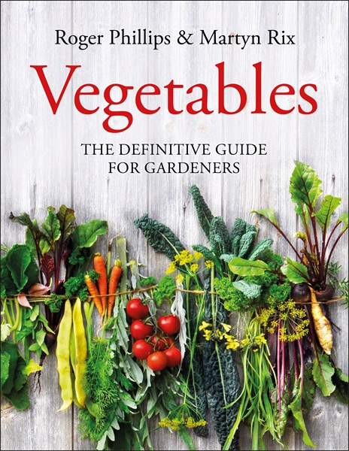
中文书名：《蔬菜》
英文书名：VEGETABLES
作 者：Roger Phillips and Martyn Rix
出 版 社：Crown Quarto
代理公司：Pan Macmillan/ANA/Claire Qiao
出版时间：2021年夏
代理地区：中国大陆、台湾
页 数：272页
审读资料：电子稿
类 型：科普

内容简介：

一本精美且内容全面的指南，收录了500多种蔬菜，配有彩色照片，是园艺家的权威指南。

修订版的《蔬菜》一书是所有园丁的必备之作，由著名作家罗杰·菲利普斯（Roger Phillips）和马丁·里克斯（Martyn Rix）撰写。

无论你是完全的新手还是有经验的园丁，《蔬菜》里的内容包含了一系列令人惊艳的农产品，并配有全彩照片，这些农产品可以在各种大小的花园、配地甚至窗台花盆中种植。书中收录了500多种可以在温带气候下栽培的蔬菜，从大家熟悉的胡萝卜、菠菜到异国情调的豆薯、圣莲，应有尽有。

作为种植者不可缺少的指南，这本权威性的文本包含了每个品种的历史和发展的有趣细节，以及其关于特性、栽培、何时收获、病虫害的信息，书中还记录了关于烹饪许多不常见品种的技巧。

作者简介：

罗杰·菲利普斯（Roger Phillips）是一位屡获殊荣的摄影师，在业界声明显赫。他是使用彩色摄影对自然历史主题进行可靠识别的先驱，并为此专门撰写了20多本书籍。他曾为英国广播公司和第四频道撰写并推出了两部关于园艺的六集电视系列片。他因其在伦敦广场花园的工作而获得英国帝国勋章。

马丁·里克斯（Martyn Rix）是一位著名的植物学家、植物收藏家、园丁、独立植物学顾问和作家。他曾获得英国皇家园艺协会的Veitch纪念金奖，并为《乡村生活》（Country Life）和《花园画报》（Gardens Illustrated）等杂志撰写文章。他是英国皇家植物园《柯蒂斯植物杂志》（Curtis's Botanical Magazine）的编辑。

谢谢您的阅读！
请将反馈信息发至： 乔明睿（Claire）
安德鲁﹒纳伯格联合国际有限公司北京代表处
北京市海淀区中关村大街甲59号中国人民大学文化大厦1705室, 邮编：100872
电话：010-82449026
传真：010-82504200
手机：15804055576
Email: Claire@nurnberg.com.cn
网址：www.nurnberg.com.cn
微博：http://weibo.com/nurnberg
豆瓣小站：http://site.douban.com/110577/
微信订阅号：ANABJ2002

